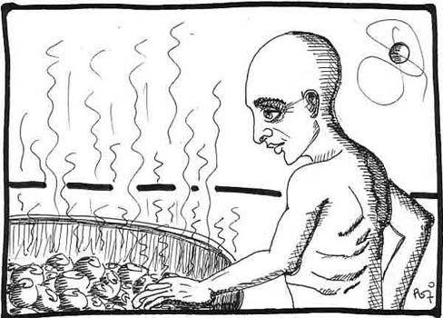
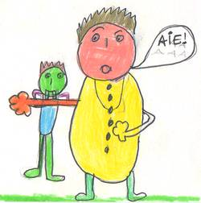
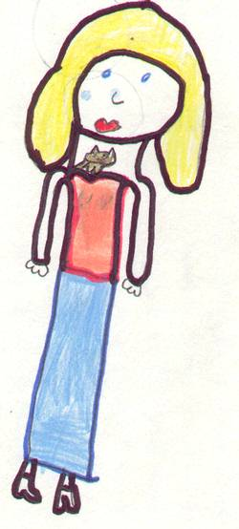
LES EXPRESSIONS IMAGEES
1 2 3

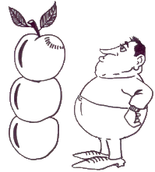
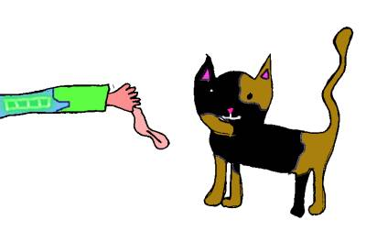
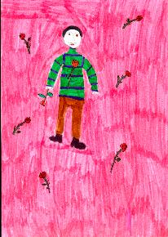
4 5 6 7
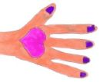

8 9 10 11
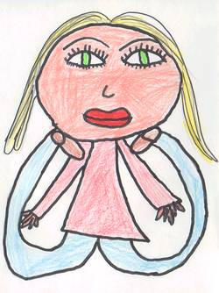
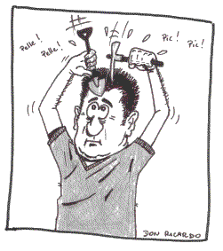
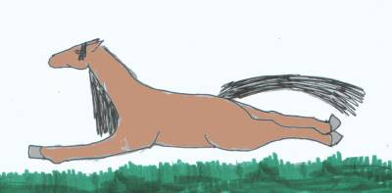
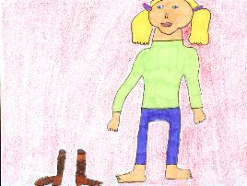

12 13 14 15
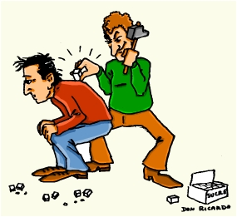
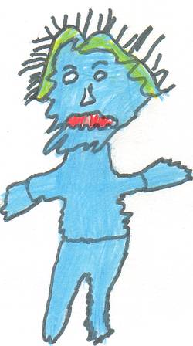
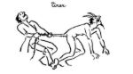
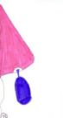

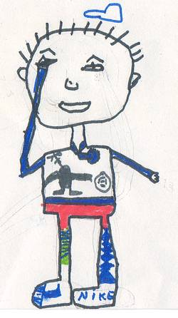
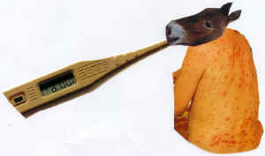
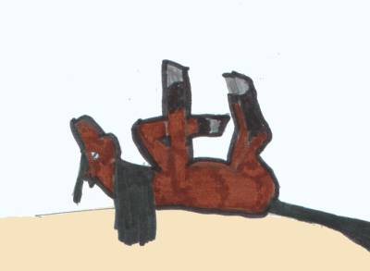
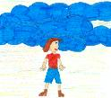
16 17 18 19 20
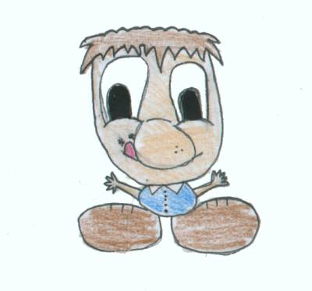

Elève : ________________________________ Date : / /

Classe: _______________________________

Evaluation:

Associe l’expression imagée au n° du dessin qui lui correspond.

- Voir la vie en rose ( )
- Casser du sucre sur le dos de quelqu’un ( )
- Courir ventre à terre ( )
- Avoir les yeux plus gros que le ventre ( )
- Tirer le diable par la queue ( )
- Se mettre le doigt dans l’oeil ( )
- Avoir une fièvre de cheval ( )
- Se creuser la tête ( )
- Avoir une dent contre quelqu’un ( )
- Prendre ses jambes à son cou ( )
- Tirer les marrons du feu ( 3 )
- Donner sa langue au chat ( )
- Avoir un chat dans la gorge ( )
- Avoir une peur bleue ( )
- Être haut comme trois pommes ( )
- Avoir le cœur sur la main ( )
- Avoir un verre dans le nez ( )
- Tomber les quatre fers en l’air ( )
- Avoir la tête dans les nuages ( )
- Marcher à côté de ses pompes ( )

As-tu écouté attentivement les explications ? ? ?

A chaque image, fais correspondre l’expression adéquate et la signification de cette expression. Utilise le tableau ci-dessous. Il te suffit de mettre sous chaque n° de dessin, les bonnes lettres correspondantes. Sois vigilant, ce travail demande de la concentration.
Mais que veulent dire ces expressions ? ? ?

- Être enroué.
- Être petit de taille.
- Avoir de la rancune, du ressentiment, des griefs envers quelqu'un. En vouloir à quelqu'un.
- Faire n'importe quoi. Être dans un état anormal (en train de rêver, mal réveillé, pas encore dégrisé, totalement déconcentré...)
- Connaître de grandes difficultés matérielles, financières
- Avoir une très forte fièvre
- Tirer avantage d'une situation pour soi-même, parfois malhonnêtement.
- Rêver ; être distrait
- Être ivre
- Se tromper
- Être généreux
- Tomber à la renverse
- Courir très vite
- S’enfuir
- Faire un grand effort de réflexion
- Dire du mal de quelqu’un derrière son dos
- Avoir très peur
- Être optimiste
- Ne pas être capable de manger tout ce qu'on a demandé à se faire servir
- Renoncer à trouver ou à deviner une solution.

Image N° | 1 | 2 | 3 | 4 | 5 | 6 | 7 | 8 | 9 | 10 | 11 | 12 | 13 | 14 | 15 | 16 | 17 | 18 | 19 | 20
Expression |  |  | K
Signification |  |  | g
Correction

A VOS STYLOS ! !
- Rédigez un petit texte de 10 à 15 lignes, dans lequel vous utiliserez 3 des expressions imagées apprises.

Consignes et compétences à atteindre et sur lesquelles vous serez évalués :

- Utilisez le bon niveau de langue;
- Rédigez un texte qui a du sens;
- Soyez créatif, inventif;
- Donnez un titre à votre texte;
- Utilisez les outils de travail mis à votre disposition: dictionnaire, Bescherelle.
- Respectez l’orthographe;
- Respectez la ponctuation;
- Respectez l’emploi des majuscules ;
- Soignez votre écriture et la présentation de votre travail;
- Utilisez 3 expressions imagées à bon escient ;
- Respectez les consignes.

Evaluation:
---------------------------------------------------------------
___________________________________________________
___________________________________________________________________________________________________________________________________________________________________________________________________________________________________________________________________________________________________________________________________________________________________________________________________________________________________________________________________________
____________________________________________________________________________________________________________________________________________________________________________________________________________
___________________________________________________

Correctif

Image N° | 1 | 2 | 3 | 4 | 5 | 6 | 7 | 8 | 9 | 10 | 11 | 12 | 13 | 14 | 15 | 16 | 17 | 18 | 19 | 20
Expression | I | M | K | O | P | L | A | H | J | C | T | B | E | Q | N | R | D | G | F | S
Signification | c | a | g | b | k | t | r | o | n | m | d | p | e | i | q | l | s | f | j | h

